**HX5183 *Scheda creata il 23 febbraio 2025***

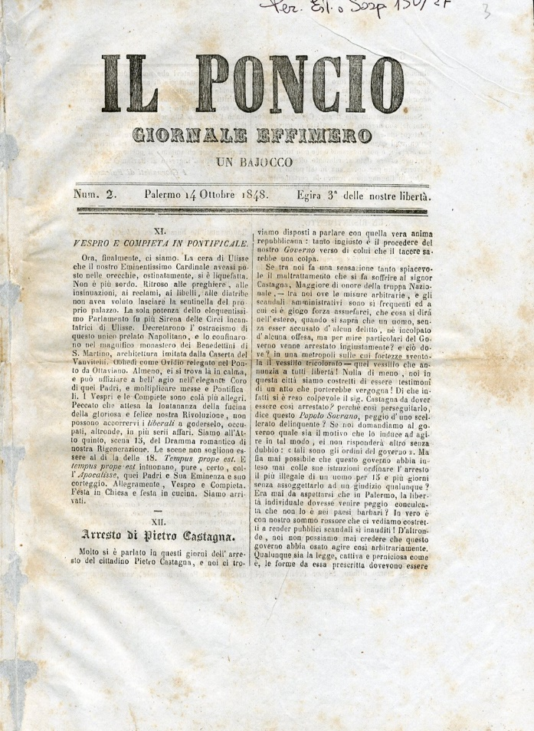

**Descrizione bibliografica**

Il **\*poncio** : giornale effimero. - N. 1 (10 ottobre 1848)-n. 2 (14 ottobre 1848). – Palermo : [s.n.], 1848. - 2 fascicoli ; 30 cm. - PAL0080121

**Copia digitale** a: <http://docbcrs.bibliotecaregionalepalermo.it/giornali/il_poncio.pdf>